CHARLES LIPPUNER SA
Hippodrome 18, 1400 Yverdon-les-Bains, 024/425.60.33, www.charles-lippuner.ch.

LAVE-LINGE SECHE-LINGE LAVE-VAISSELLE
ECO A+++ -20% A+++ Silence Norme Suisse/Euro
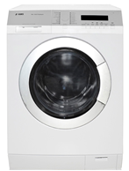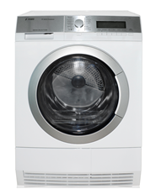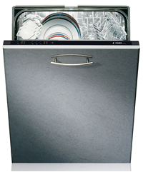
Prix : 1490.-TTC
au lieu de 2990.-
Prix : 1290.-TTC au lieu de 2690.-
Prix : 1590.-TTC
au lieu de 2790.-
- 1 à 8 kg, 1'400 tr/min - 1 à 8 kg, à pompe à chaleur - 12 couverts
- 16 programmes - 16 programmes - 5 programmes : quotidien,
- Programme court 20 min - programme duvet, jeans, court, verres, Eco, intensif.
- Programme défroissage vapeur linge sport et lingerie - Branchement eau froide et
- Fonction gain de temps - Laine et soie chaude
De nombreuses promotions disponibles dans notre magasin…
Offre valable jusqu’au 31 décembre 2015
APPAREILS GARANTIE 5 ANS

